Платформа ISI Web of Knowledge: краткое руководство по работе с БД Web of Science
- 16.03.2014 в 21:24
- шрифт
Поделиться
- Печать
- e-mail
- Обсудить
Новости УНИ ||
Рубрики:
- | Web of Science

- | наукометрия

|
В ИЗБРАННОЕ
В кратком руководстве рассмотрены основные принципы рабоды с самой большой и наиболее авторитетной в глазах мирового научного сообщества реферативной базой данных в рамках ISI Web of Knowledge – Web of Science. http://science.spb.ru/csrnews/item/1214-wos
Презентации с семинаров Thomson Reuters

Общая информация

ISI Web of Knowledge – интегрированная веб-платформа компании Thomson Reuters, предоставляющая исследователям и специалистам информацию по всем отраслям знания из свыше 10000 журналов и 150000 материалов конференций в области естественных, общественных, гуманитарных наук и искусства, позволяющий получить наиболее релевантные данные по по результатам поисковых запросов.
ISI Web of Knowledge обеспечивает доступ к большому числу баз данных, как входящих в состав Web of Knowledge, так и находящихся за ее пределами.
В состав ISI Web of Knowledge входят:
- мультидисциплинарная аналитическая реферативная база данных журнальных статей и научных конференций ISI Web of Science.
Принцип организации ISI Web of Science – это принцип цитирования: выделения связей между статьями, на которые ссылается автор, и статьями, которые ссылаются на этого автора. ISI Web of Science состоит из 5 баз данных (индексов): SCIE (Science Citation Index Expanded – мультидисциплинарная реферативная база данных журнальных статей по естественным наукам, включающая 6500 изданий по 150 дисциплинам с 1898 года), SSCI (Social Science Citation Index – мультидисциплинарная реферативная база данных журнальных статей по социальным (общественным) наукам. AHCI (Arts & Humanities Citation Index – реферативная база данных журнальных статей по искусству и гуманитарным наукам. CPCI (Conference Proceeding Citation Index) – мультидисциплинарная база данных по материалам конференций, конвенций, семинаров, симпозиумов, коллоквиумов и круглых столов (с 1990 года). BkCI (Book Citation Index – самая новая (создана в 2005 году) мультидисциплинарная база данных, индексирующая монографии);
- реферативная аналитическая база данных ISI Current Contents Connect, включающая в себя содержание последних (с 1998 года) опубликованных ведущих научных журналов (оглавления, аннотации, библиографическая информация), а также 7000 отобранных экспертами Thomson Reuters веб-сайтов и полную библиографическую информацию некоторых электронных журналов до их публикации. Может быть полезна для обнаружения текущих исследовательских трендов в отдельных областях;
- специализированные указатели ISI Chemistry, ISI Proceedings, Derwent Innovations Index, BIOSIS Previews, CAB ABSTRACTS, INSPEC;
- инструменты оценки и анализа научного содержания ISI Journal Citation Reports® on the Web , ISI Essential Science Indicators;
- веб-ресурс, находящийся в открытом доступе, содержащий перечни наиболее часто цитируемых ученых и их научных достижений http://highlycited.com.
В зависимости от оплаченной организацией подписки на продукцию ISI Web of Knowledge спектр доступных для работы баз данных может быть различным. СПбГТИ (ТУ) подписан на 3 индекса ISI Web of Science с БД начиная с 2000 г. (SCIE, SSCI и AHCI), а также MEDLINE с БД начиная с 2000 г. и SciELO Citation Index с БД начиная с 1997 г.
Однако, поиск осуществляется по всем имеющимся ресурсам, но доступ к результатам, если они относятся к неоплаченным базам данных, будет ограничен. Первоначальный доступ к ISI Web of Knowledge возможен с любого компьютера, подключенного к локальной сети организации, оплатившей доступ к этой платформе.

РАБОЧИЙ АДРЕС ISI WEB OF KNOWLEDGE:
http://isiknowledge.com или http://webofknowledge.com

Персональная регистрация

Поскольку все внутренние ресурсы ISI Web of Knowledge интегрированы между собой, то при постоянном их использовании и проведении повторяющихся поисков полезно пройти персональную регистрацию. В этом случае Вы сможете сохранять свои поиски, а потом обращаться к ним повторно.
Для регистрации надо зайти в базу по адресу http://isiknowledge.com или http://webofknowledge.com и далее по ссылке Sign In, которая находится на верхней линейке рабочей страницы справа выбрать п. Register.
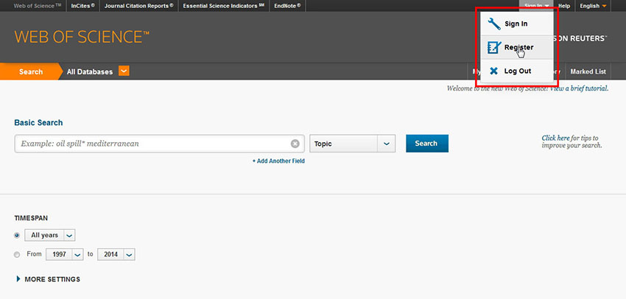
При регистрации необходимо будет заполнить требуемые поля, указать свой адрес электронной почты и сгенерировать пароль по указанным правилам (не менее одной цифры и специального знака).
После персональной регистрации каждый раз при обращении к ресурсу Вы сможете войти по логину и паролю и попасть в свой личный кабинет, где можете сохранять свои поиски, а затем, при необходимости обращатся к ним снова.
Внимание! Даже при доступе по созданному Вами персональному логину и паролю, вход в базу возможен только с зарегистрированных IP-адресов (компьютеров внутриинститутской сети).

Возможности Web of Knowledge

Поиск информации
Доступные для поиска базы данных платформы ISI Web of Knowledge зависят от оплаченной подписки и доступны в выпадающем меню рядом с полем выбора вариантов поиска Search:
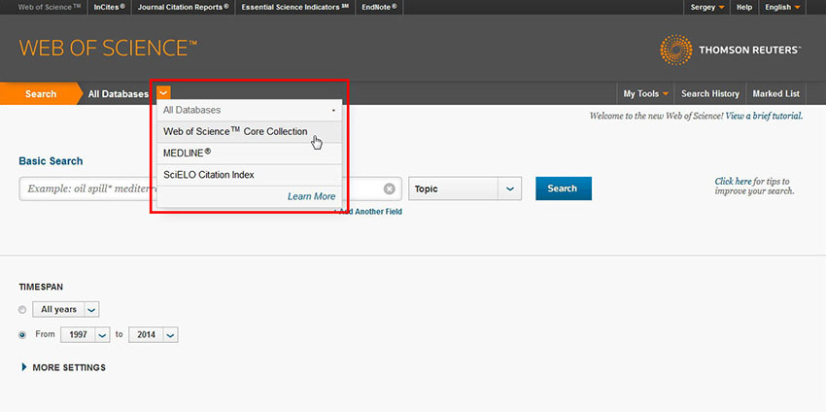
Поиск с использованием БД Web of Science, режим Basic Search
Базы данных и внешние ресурсы, доступные с помощью самой большой и авторитетной в глазах мирового сообщества реферативной базы данных в рамках ISI Web of Knowledge – Web of Science, помогают исследователю проанализировать картину «проделанной работы» в его области и определить наиболее перспективные предметные области разработок в его сфере; найти самых авторитетных зарубежных коллег, занимающихся аналогичными исследованиями, и организации, эти исследования спонсирующие.
Для поиска по БД Web of Science необходимо в выпадающей вкладке Search выбрать п. Web of Science Core Collection. После этого открывается страница с возможностями поиска с использованием выбранной БД:
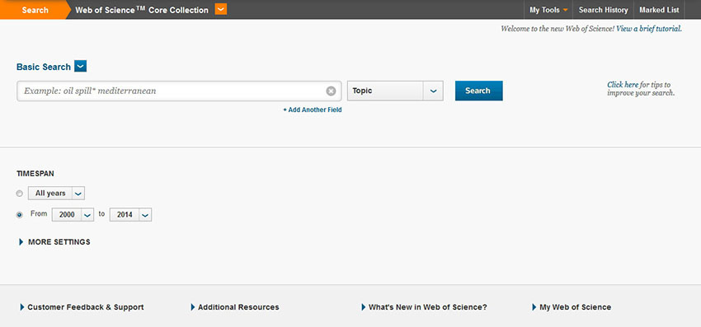
В БД Web of Science доступны несколько вариантов поиска информации и дополнительные настройки (уточнения) поиска:
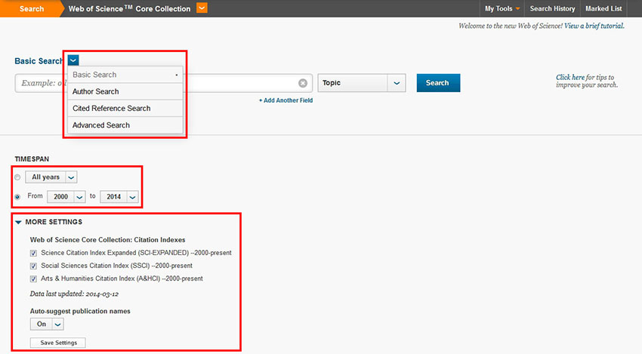

Для осуществления поискового запроса в поисковую строку необходимо ввести интересующие слова, а справа от нее выбрать область поиска:
- Topic (поиск в ключевых понятиях, названии, тексте статьи),
- Title (название статьи),
- Author (автор),
- Author Identifiers (идентификаторы автора),
- Group Author (группа авторов),
- Editor (редактор),
- Publication name (название журнала, монографии, конференции, к которой относится статья),
- DOI (идентификатор цифрового объекта; стандарт обозначения представленных в Сети данных об объекте),
- Year Published (год публикации),
- Address (аффиляция авторов, наименование организации),
- Organization-Enhanced (возможные варианты написания названия организации),
- Language (язык),
- Document Type (тип документа),
- Funding Agency (организация, осуществляющая финансирование исследования),
- Grant Number (номер гранта),
- Accession Number (инвентарный номер).
Так же можно уточнить временной период поискового запроса, если в этом есть необходимость.
Внимание: Формулируя запрос на поиск Автора, вводите сначала фамилию и через пробел инициалы без точек. Поиск по полному имени и фамилии может отсекать значительное число нужных результатов, т.к. редакторы Thomson Reuters сохраняют данные, полученные от журналов, в неизменном виде.
Принимая во внимание проблему транслитерации, старайтесь проверить все варианты написания. Пользуйтесь символами усечения.
Например, для поисковой системы фамилии Ivanov и Ivanof – это два разных человека.
Для уточнения поискового запроса в варианте Basic Search непосредственно под поисковым полем имеется функция + Add Another Field добавления дополнительных поисковых полей.
Использование операторов поиска и символов усечения
Если необходимо найти слово и его производные формы, используют символ усечения * (отсутствие или любое количество символов после).
Пример запроса: chem*
Результаты поиска будут содержать в себе как слово chem (ни одного символа после знака усечения *), так и слова, chemistry, chemical и т.д.
Если у искомого слова есть несколько вариантов написания, и необходимое найти все, то используют символы ? или $.
Использование ? позволяет системе при поиске заменить строго один символ в том месте, где он стоит.
Пример запроса: organi?ation
Результаты поиска будут содержать слова organization и оrganisation.
Знак $ используется для обозначения наличия потенциально лишней буквы.
Пример запроса: colo$r
Результаты поиска будут содержать слова colour и color.
Точный поиск
Формулируя поисковый запрос с использованием словосочетаний, необходимо помнить, что система автоматически считает их соединенным оператором AND. То есть, в тексте найденного результата поиска будут содержаться все введенные слова, но они могут быть не связаны логически. Для установления логической связи при поиске словосочетания необходимо взять его в кавычки.
Пример запроса: «physical chemistry»
Результаты поиска будут содержать точное словосочетание physical chemistry.
Операторы поиска
Если необходимо найти словосочетания, то для улучшения качества поиска в строке поискового запроса или находящихся между строками поиска операторами, можно использовать логические операторы поиска. Например, AND (и), OR (или), NOT (нет), NEAR/n и SAME.
Используют:
AND – для поиска записей, содержащих все условия поиска. В случае, если вводится в строку запроса несколько слов подряд, то система автоматически считает подобный запрос – с логическим оператором AND. В результатах поиска будут встречаться все слова поискового запроса, но логически они могут быть не связаны.
Пример запроса: cell degradation peptide
cell AND degradation AND peptide
ОR – для поиска записей, содержащих какое-либо из введенных в поисковую строку слов.
Пример запроса: physical OR analytical bioengineering
NOT – для исключения из поиска записей, содержащих определенные слова
Пример запроса: «Authoritarian regime» NOT Russia
Результаты поиска будут включать статьи об авторитарных режимах в любых странах, кроме России.
NEAR/n – для поиска записей, в которых искомые слова находятся в тексте на расстоянии не больше n cлов друг от друга. Если не указыват через знак / цифру, обозначающую количество слов между искомыми словами, то система автоматически ставит максимальный интервал в 15 слов.
Пример запроса: bio* NEAR/3 diversity
Результаты поиска будут включать в себя тексты, в которых на расстоянии не более 3 слов друг от друга находятся слова, производные от био (bio*), и слово разнообразие (diversity).
SAME – для адресного поиска (в строке Address), чтобы найти условия (заданные слова) в одном абзаце.
Пример запроса: chem* SAME institut* SAME USA
Результаты поиска будут содержать информацию о химических (химико-технологических и др., т.е. слов с любыми окончаниями после хим* (chem*)) институтах и организациях (institut* дает возможность найти и institute, и institution) в США.
Если поисковый запрос содержит несколько словосочетаний и логических операторов, то удобно группировать его с помощью символов ( ).
пример запроса (по названию (Title)): («ion selective electrodes» OR ISE) (membran* OR sensor)
Результаты поиска:
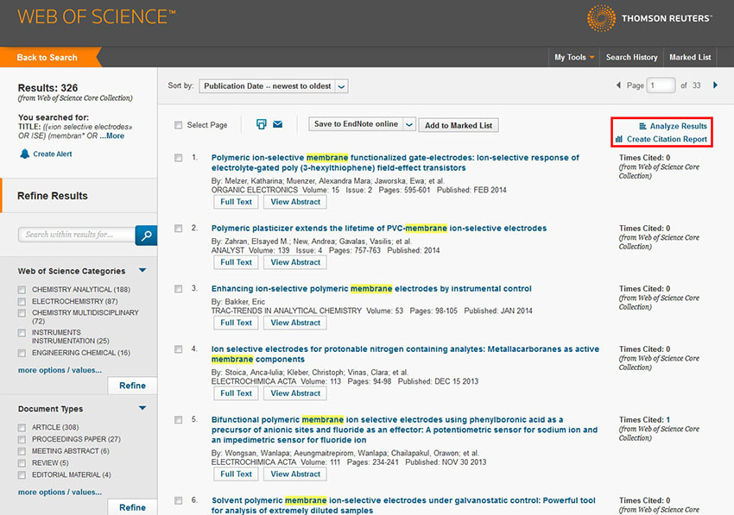

Под выходными данными каждой статьи есть кнопки Full Text и View Abstract. Краткий реферат статьи (резюме) будет отображен непосредственно в текущем окне при нажатии на кнопку View Abstract. При нажатии на кнопку Full Text, как правило, в новом окне откроется ссылка на статью на сайте издательства.
Ограничение временного интервала поискового запроса и представление результатов поиска
Уже при первоначальном запросе можно ограничить временной интервал поиска, перейдя от автоматического All Years (все года), к Latest 5 years (последние 5 лет), или Year to Date (с начала года), или Latest 4 weeks (последние 4 недели), или Latest 2 weeks (последние 2 недели), или Latest (current) week (последняя (текущая) неделя). Если необходимо выбранные критерии предоставления поискового запроса сохранить в качестве исходных, после того, как они определены, нужно нажать на кнопку Save Setting.
После формулировки поискового запроса, необходимо нажать кнопку Search.
Поиск по автору: наукометрические показатели
БД Web of Science позволяет осуществлять расчет наукометрических показалей, таких как, например, цитируемость (с распределением по годам), индекс Хирша.
В БД Web of Science имеется режим поиска Author Search, позволяющий проводить детальный поиск по автору/авторам:
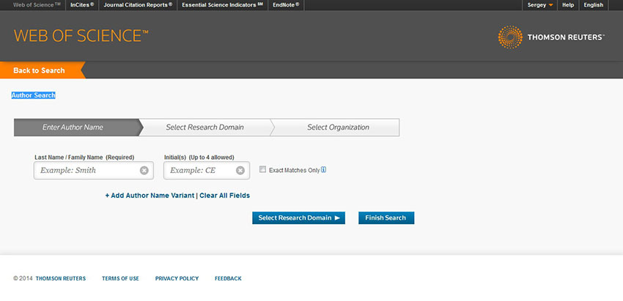

В качестве примера рассмотрим поисковый запрос для руководителя НИЛ «Клеточная биотехнология» СПбГТИ (ТУ) Мартина Шеймуса (Martin Seamus).
В поле Last Name / Family Name вводим фамилию: Martin, а в поле Initial(s): S (без точки).
В следующей вкладке можно выбрать области знаний, по которым будут отсортированы результаты поисковой выдачи (можно пропустить):
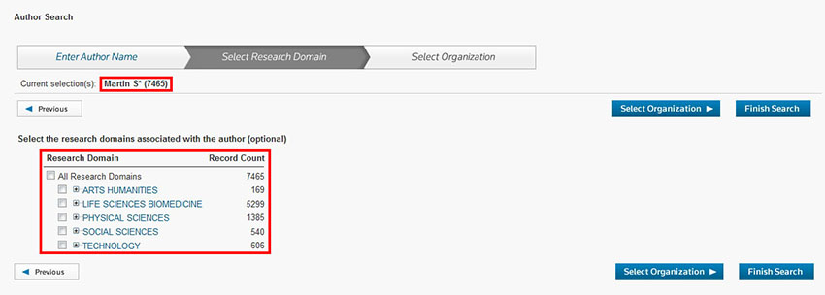

В результатах поисковой выдачи на данном этапе мы видим общее число статей (7465), закрепленных за всеми учеными с фамилией Martin S.
На последнем этапе предоставляется возможность выбора организации (организаций), аффилированных с ученым. Поскольку Martin S аффилирован с TRINITY COLLEGE DUBLIN, выбираем:


По завершении получаем результат поисковой выдачи:
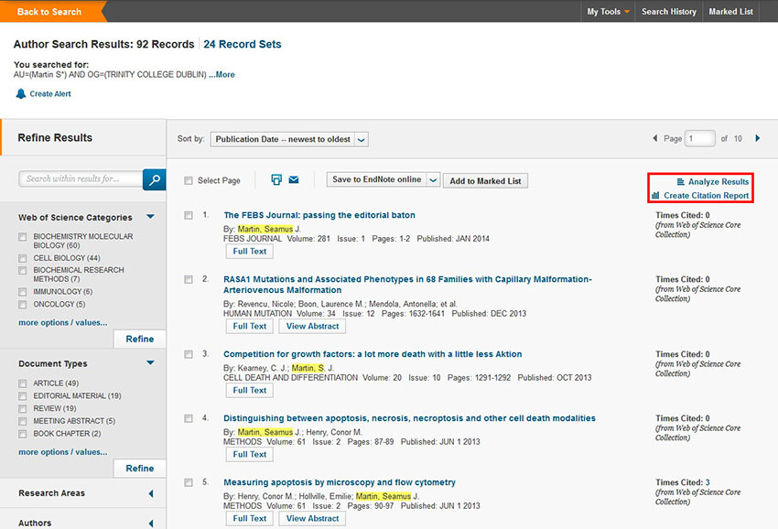

Для анализа поисковой выдачи в правом верхнем углу имеются две ссылки: Analyze Results Create и Citation Report.
После перехода по ссылке Citation Report в верхней части страницы справа от графиков будут выведены итоговая статистика, включая число статей (Results found), число цитирований (Sum of the Times Cited), индекс Хирша (h-index) и т.д.
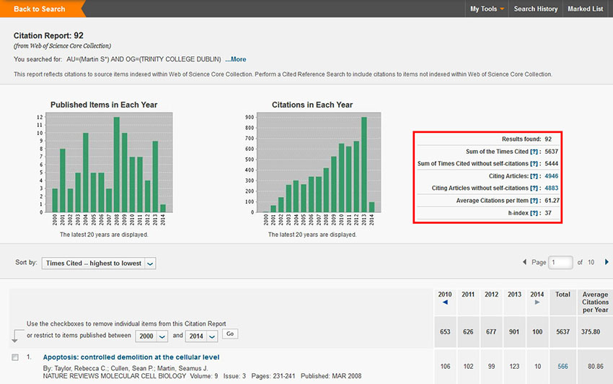

Так же результаты наукометрического анализа можно получить и по другим поисковым запросам.
В следующем разделе рассмотрим вариант поискогового запроса для описанного выше примера для режима расширенного поиска (Advanced Search).
Расширенный поиск Advanced Search
В предыдущем разделе был рассмотрен вариант поискового запроса в режиме поиска Author Search.
Перейдем в режим Advanced Search и введем поисковый запрос следующего вида:
AU=(Martin) AND CU=Ireland AND CI=Dublin AND OO=(Trinity Coll Dublin OR Trinity College Dublin)
В этом запросе Trinity Coll Dublin и Trinity College Dublin – два варианта написания организации, найденной нами в БД Web ofScience.
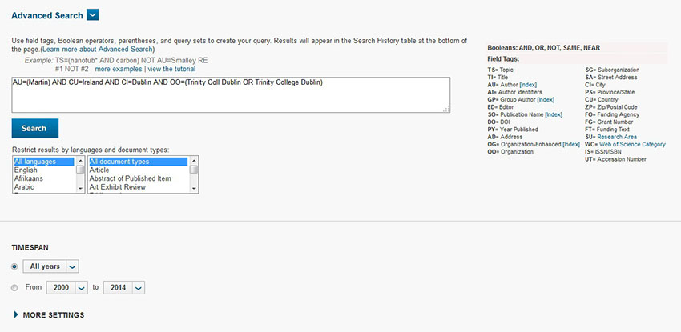

Результат обработки данного запроса выводится в разделе Search History на этой же странице:
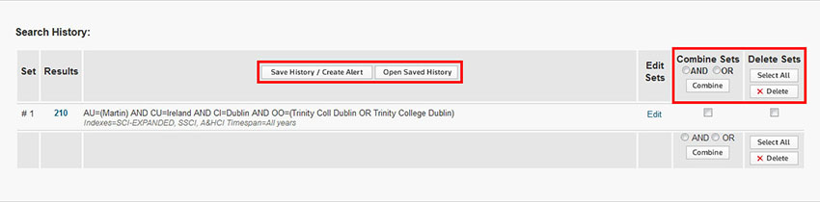

Если кликнуть по результату графы Results, получим поисковую выдачу, результаты которой так же могут быть проанализированы.
На вкладке Advanced Search можно выбрать дополнительные параметры поиска, например поиск в определенном временном диапазоне.
Как следует из последнего скриншота, результаты поисковой выдачи Search History могут быть измены, в случае необходимости, объеденены или удалены. Вся история поисковых запросов сохраняется в Вашем личном кабинете.
Расчет наукометрических индикаторов (показателей) организации
Рассмотрим вариант расчета наукометрических индикаторов организации, которые используются, например, при составлении рейтингов и при оформлении конкурсной документации.
Области знания при расчете индикаторов
Индикаторы рассчитываются для 6 групп областей знания: Natural Sciences, Engineering and Technology, Medical and Health Sciences, Agricultural Sciences, Social Sciences, Humanities.
Для каждой области знания в Приложении приведен готовый поиск для работы с ним в БД Web of Science.
Поиcки составлены на основании таблицы соответствия областей знаний и предметных категорий Web of Science. Таблица соответствия задана компанией Thomson Reuters.
Для оценки рейтинговых показателей организации только этих поисков будет недостаточно, т.к. они дадут значения по публикациям в соответствующей области знания во всем мире. Для конкретизации результата поиска необходимо сформировать условия поисковой выдачи для конкретной организации.
Как правило, число индексированных в БД статей и количество их цитирований должно быть задано для определенного фиксированного временного интервала, который может быть уточнен в поле TIMESPAN.
Общие поиски для каждой области знаний проводятся поочередно путем копирования и вставки списков из Приложения в поле поискового запроса.
Система сформирует результаты поисковой выдачи по числу статей для всего мира на заданном временном интервале для каждой предметной области, которые будут отображены в разделе Search History на этой же странице:
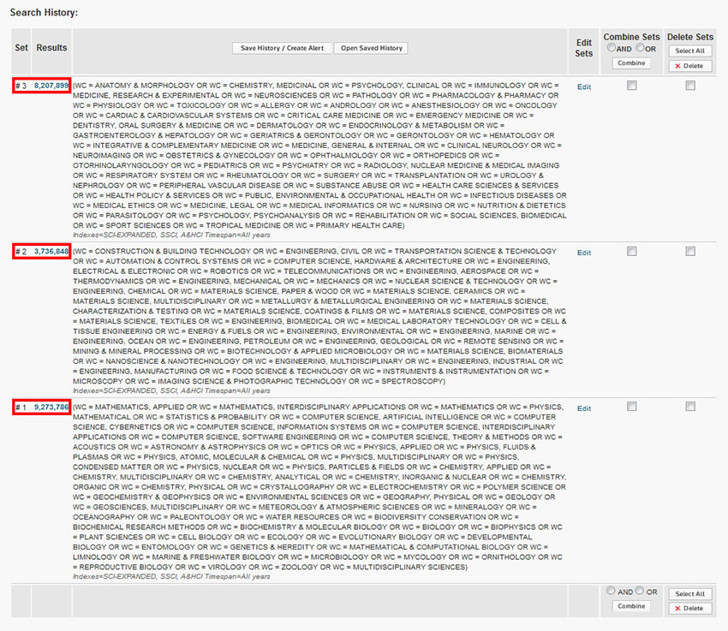

Каждому запросу система присвоит порядковый номер, соответствующий последовательности этого запроса.
Внимание! Уже после первого этапа полезно сохранить результаты поисковой выдачи для того, чтобы потом их использовать снова. Для этого необходимо нажать на кнопку Save History/Create Allert, ввести название и нажать Save. Так же результаты поиска можно сохранить непосредственно на своем копьютере.
После того, как результаты поисковой выдачи сформированы по каждой области знаний для всего мира, необходимо получить выдачу для требуемой организации. На следующем этапе результаты поисковой выдачи для организации объединяются с поисковыми выдачами по каждой области знаний для всего мира, в результате чего будут получены данные для требуемой организации для каждой предметной области на выбранном временном интервале.
Поиск для организации
При составлении поискового запроса для организации необходимо учитывать, что авторы статей часто указывают название организации неоднозначно, поэтому необходимо провести дополнительный поиск на предмет получения всех возможных вариантов названия искомой организации.
Ниже будет указана код запроса для СПбГТИ (ТУ) в виде вариаций названий, перечень которых нам удалось найти в базе данных Web of Science. Пример формирования поискового запроса для организации из России.
Пример формирования поискового запроса для организации из России.
- Через оператор CU указываем принадлежность к стране: CU=RUSSIA
- Через оператор AND присоединяем город. Если написание города неоднозначное, можно написать его однозначный фрагмент названия с использованием оператора AD, например: AD=Petersburg
- Проводим поиск CU=RUSSIA AND CI=(название города) или CU=RUSSIA AND AD=(название города):
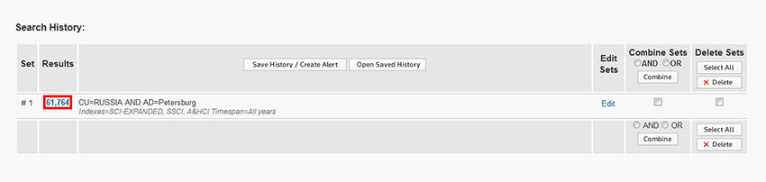

- В поле результатов появится список поиска, а слева цифра – число статей, опубликованных за выбранный временной интервал в выбранном городе. Цифра является ссылкой – назмите на нее и перейдите к списку статей
- Справа появится ссылка Analyze Results, а если число статей менее 10 000, то и ссылка Create Citation Report
- Активируйте ссылку Analyze Results и выберите в окне с предлагаемыми полями для анализа (Rank the records by this field)) поле Organization, в окне Set display options: выберите Show the top 500 results и Minimum record count (threshold) = 1. В окне Sort by отметьте Records Count
- После нажатия на кнопку Analyze будет выведен список из 500 самых активных организаций выбранного города, написавших статьи за выбранный период. Внимание! Так же в списке будут отображены иностранные организации и организации из других городов России – это соавторы, которые присутствуют в списке авторов статей
- Чтобы выбрать варианты написания для требуемой организации, необходимо просмотреть весь список и отметить в чек-боксе слева только требуемую организацию в ее разных написаниях, например, для СПбГТИ (ТУ): ST PETERSBURG STATE TECH UNIV, ST PETERSBURG STATE TECHNOL INST, ST PETERSBURG STATE INST TECHNOL
Таким образом в случае СПбГТИ (ТУ) в окно поискового запроса необходимо ввести:
CU=Russia AND AD=Petersburg AND OO=(ST PETERSBURG STATE TECH UNIV OR ST PETERSBURG STATE TECHNOL INST OR ST PETERSBURG STATE INST TECHNOL)
Возможно Вы найдете другие варианты написания СПбГТИ (ТУ), тогда их так же нужно включить в список-перечень организаций через оператор OR.
Результат поисковой выдачи в случае СПбГТИ (ТУ) для All years:
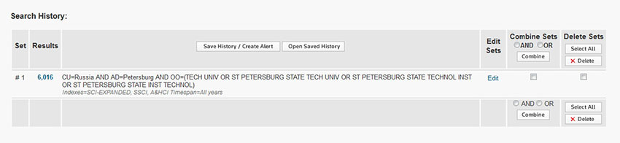

Для получения результатов по каждой области знания необходимо объединить результаты поисковой выдачи для организации с результатами выдачи по каждой предметной области в отдельности. Для этого справа в чек-боксе под столбцом Combine Sets необходимо отметить требуемые пункты, затем выбрать оператор AND и нажать кнопку Combine. Результат объединения по областям знания:
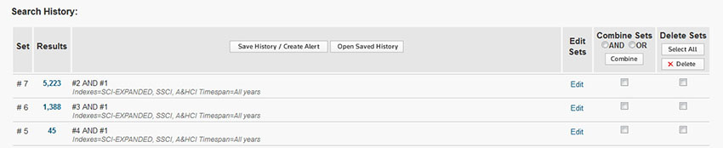

5 – для области знания Medical and Health Sciences; 5 – для области знания Engineering and Technology; 5 – для области знания Natural Sciences.
Цифры в столбце Results – это число статей требуемой организации, опубликованных за выбранный временной интервал в соответствующей области знания.
Этот результат так же можно проанализировать по годам, если необходимо узнать количество статей за год внутри выбранного интервала и по числу ссылок на статьи за какой-тозаданный временной интервал.
Цитируемость
Цитируемость рассчитывается через ссылку Create Citation Report. Она появится только, если число статей менее 10 000. Если их более 10 000, то временной интервал придется разбить на несколько.
Цитируемость выдается как число ссылок, сделанных за требующиеся годы на статьи, опубликованные за те же годы.
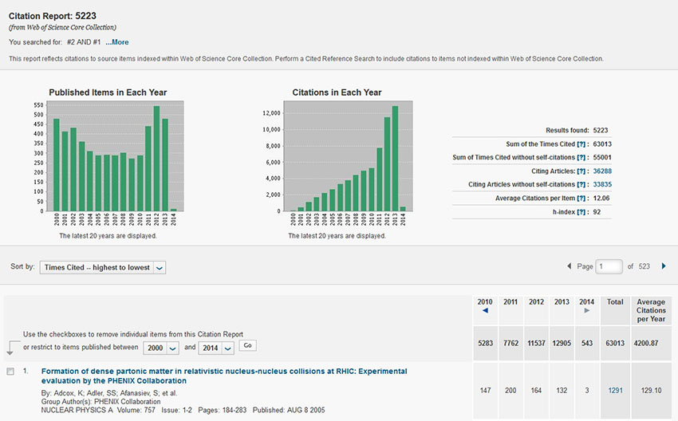
Все описанные выше операции можно повторить для каждой областей знания.
В конце рабочего сеанса сохраните историю поиска и при новом обращении Вы сможете вернуться к поисковым запросам, войдя под своим логином и паролем и воспользовавшись опцией Open Saved History (работает только на странице Advanced Search).

ПОДЕЛИТЬСЯ ССЫЛКОЙ:

